náVRH

Nariadenie vlády

Slovenskej republiky

z ............. 2020,

ktorým sa vyhlasuje chránený areál Vinište

Vláda Slovenskej republiky podľa § 21 ods. 1 a 4 zákona č. 543/2002 Z. z. o ochrane prírody a krajiny v znení neskorších predpisov (ďalej len „zákon“) nariaďuje:

§ 1
Chránený areál Vinište

(1) Vyhlasuje sa chránený areál Vinište (ďalej len „chránený areál“).

(2) Chránený areál sa nachádza v okrese Topoľčany v katastrálnom území Podhradie. Celková výmera chráneného areálu je 5,7885 ha.

(3) Hranica chráneného areálu je vymedzená v prílohe č. 1. Hranica chráneného areálu vymedzená geometrickým a polohovým určením sa vyznačuje v katastri nehnuteľností. Mapa a grafické podklady, v ktorých je zakreslená hranica chráneného areálu, sú uložené v Štátnom zozname osobitne chránených častí prírody a krajiny a na Okresnom úrade Topoľčany.

(4) Súčasťou chráneného areálu je územie európskeho významu SKUEV0021 Vinište.)

(5) Ciele starostlivosti o chránený areál, opatrenia na ich dosiahnutie a zásady využívania územia upravuje program starostlivosti o chránený areál.

§ 2
Účel a predmet ochrany chráneného areálu

Účelom vyhlásenia chráneného areálu je zabezpečenie priaznivého stavu predmetu ochrany chráneného areálu, ktorý je uvedený v prílohe č. 2.

§ 3
Stupeň ochrany chráneného areálu

Na území chráneného areálu platí tretí stupeň ochrany podľa § 14 zákona.

§ 4
Účinnosť

Toto nariadenie vlády nadobúda účinnosť 1. marca 2020.

Príloha č. 1
k nariadeniu vlády č. .../2020 Z. z.

VYMEDZENIE HRANIcE CHRÁNENÉHO AREÁLU

Územie chráneného areálu je vymedzené podľa vektorovej katastrálnej mapy so stavom katastra nehnuteľností k 5. júlu 2016 a podľa digitálnej lesníckej porastovej mapy pre Lesný celok Duchonka, Lesný hospodársky celok Topoľčany (kód plánu GS010) so stavom k
1. januáru 2010, z ktorých bola hranica chráneného areálu prenesená do digitálnej Základnej mapy Slovenskej republiky (SVM50) v mierke 1:50 000.

Popis hranice chráneného areálu

Chránený areál sa nachádza juhovýchodne od obce Podhradie, východne od kóty Vinište (s nadmorskou výškou 528 m n. m.). Hranica chráneného areálu začína na juhozápadnom okraji – lomovom bode hranice lesného porastu 3169d. Z tohto bodu pokračuje severne po západnom okraji lesného porastu 3169d až po stret s južnou hranicu lesného porastu 3169a, kde sa otáča západným smerom a južným okrajom porastu 3169 a pokračuje až k lesnej ceste. Hranica potom smeruje po lesnej ceste južným smerom a po približne 280 m sa otáča na východ a končí v jej východiskovom bode na juhozápadnej hranici lesného porastu 3169d.

Zoznam parciel chráneného areálu

Okres Topoľčany

Katastrálne územie Podhradie:
3441/1 - časť, 3444 – časť.

Mapa hranice chráneného areálu Vinište (SKUEV0021 Vinište)

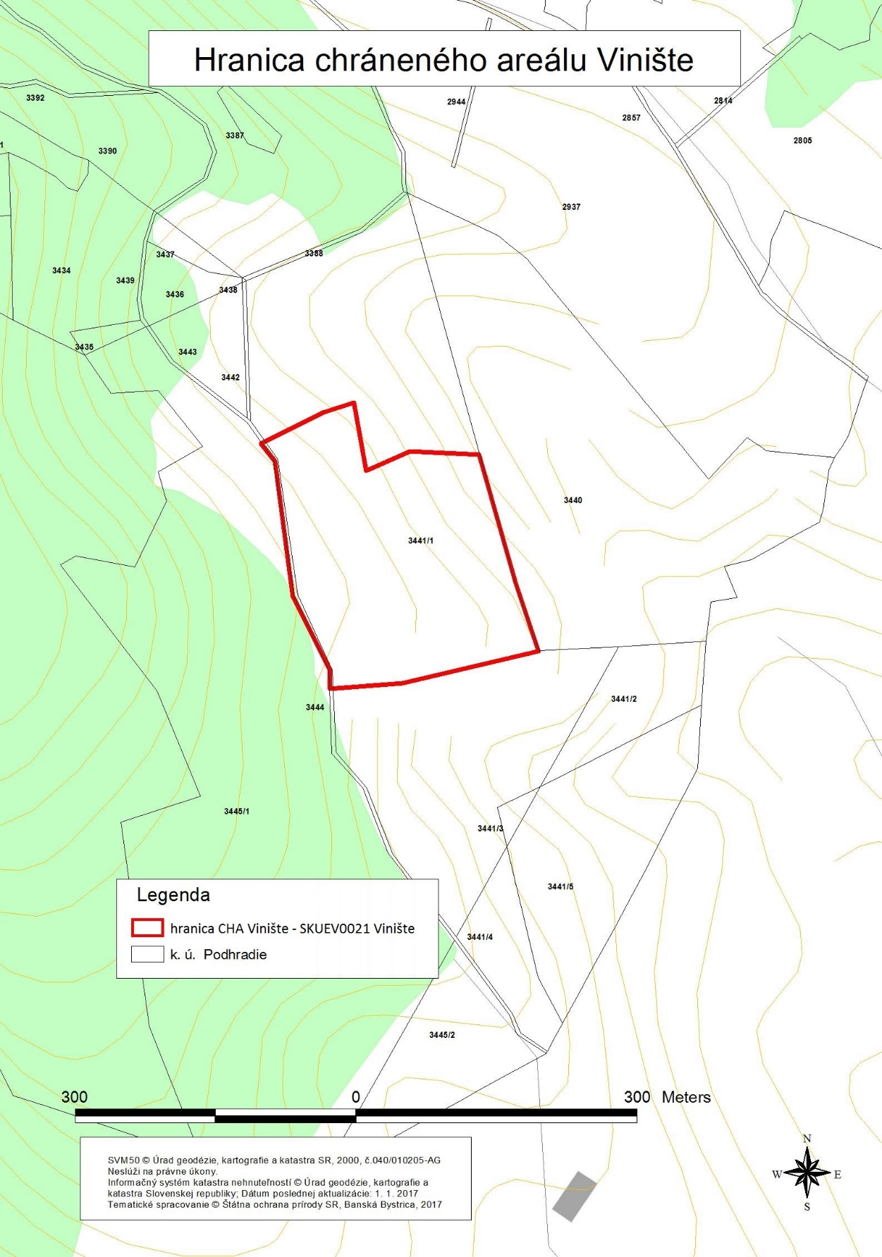

Technickým podkladom na zápis priebehu hranice chráneného areálu do katastra nehnuteľností je zjednodušený operát geometrického plánu.
Odkaz na mapu chráneného areálu v Komplexnom informačnom a monitorovacom systéme:
https://www.biomonitoring.sk/InternalGeoportal/ProtectedSites/DetailSiteMap/63

Príloha č. 2
k nariadeniu vlády č..../2020 Z. z.

Predmet ochrany CHRÁNENÉHO AREÁLU

Biotopy európskeho významu: Tr5 Suché a dealpínske travinnobylinné porasty (6190) a Kr2 Porasty borievky obyčajnej (5130).

Poznámka:
Biotopy európskeho významu sú označené v súlade s prílohou č. 1 k vyhláške Ministerstva životného prostredia Slovenskej republiky č. 24/2003 Z. z., ktorou sa vykonáva zákon č. 543/2002 Z. z. o ochrane prírody a krajiny v znení neskorších predpisov.

) Výnos Ministerstva životného prostredia Slovenskej republiky č. 3/2004-5.1 zo 14. júla 2004, ktorým sa vydáva národný zoznam území európskeho významu (oznámenie č. 450/2004 Z. z.).

